บทที่ 3
การวิเคราะห์ และออกแบระบบ
การจัดทำโครงงานระบบจัดการร้านอินเทอร์เน็ต ผู้พัฒนาโปรแกรมได้ทำการเก็บรวบรวมความต้องการจากผู้ประกอบการร้านอินเทอร์เน็ตในหลาย ๆ ร้าน ซึ่งเป็นผู้ใช้ระบบ ได้เก็บรวบรวมความต้องการของผู้ใช้ระบบ ว่าต้องการให้ระบบสามารถจัดการและทำอะไรได้บ้าง ซึ่งผลจากการสอบถามและเก็บรวบรวมข้อมูลมีความต้องการของผู้ใช้ระบบ ซึ่งในบทนี้จะกล่าวถึงรายละเอียดดังนี้ การเก็บรวบรวมข้อมูล และการออกแบบระบบ การออกแบบฐานข้อมูล ปัญหาการทำงานระบบเดิม การวิเคราะห์และออกแบบระบบใหม่ รวมถึงการกล่าวถึงเนื้อหาเกี่ยวกับโครงสร้างของระบบใหม่ แผนภาพบริบท (Context Diagram) กระบวนการไหลของข้อมูล (Data Flow Diagram) อธิบายวิเคราะห์ระบบ (Entity Relationship Diagram) และพจนานุกรมข้อมูล เพื่อให้มีการกำหนดการพัฒนาที่มีโครงสร้างแน่นนอนเป็นต้น
3.1 การเก็บรวบรวมข้อมูล
ในการให้บริการของร้านอินเทอร์เน็ตระบบเดิม ผู้ประกอบการในร้านให้บริการอินเทอร์เน็ตนั้นจะเป็นผู้ดูแล และควบคุมการงานของร้านเองทั้งหมด ไม่ว่าจะเป็นการจดบันทึกการใช้บริการชั่วโมงของอินเทอร์เน็ต การคำนวณหายอดเงินที่ต้องจ่ายในแต่ละชั่วโมงของการให้บริการของผู้ที่มาใช้บริการ จะต้องทำการจ่ายค่าบริการเท่าไหร่ ผู้ให้บริการต้องปฏิบัติงานที่ซ้ำซ้อนหลายขั้นตอน รวมถึงต้องบันทึกรายการเข้าใช้จึงทำให้ลำบากและล้าช้าในการทำงานเป็นอย่างมาก
3.2 ปัญหาการดำงานระบบเดิม
จากการที่ผู้จัดทำได้ทำการศึกษาค้นคว้าเกี่ยวกับปัญหา การใช้บริการในร้านอินเทอร์เน็ตในระบบเดิม โดยได้ทำการค้นคว้าหาปัญหาและข้อมูลจากแหล่งต่าง ๆ ที่เกี่ยวข้อง ทั้งในร้านอินเทอร์เน็ตแบบธรรมดาที่ยังไม่มีการนำโปรแกรมช่วยนับชั่วโมงอินเทอร์เน็ตอัตโนมัติเข้ามาใช้งาน และผู้ใช้บริการร้านอินเทอร์เน็ต ทำการวิเคราะห์ปัญหาต่าง ๆ และได้พบว่าการให้บริการของร้านอินเทอร์เน็ตที่ยังไม่มีการนำโปรแกรมช่วยนับชั่วโมงอินเทอร์เน็ตอัตโนมัติเข้ามาใช้งาน ทำให้พบปัญหาจากร้านอินเทอร์เน็ตแบบธรรมดา คือ
3.2.1 การนับจำนวนการใช้บริการอินเทอร์เน็ตผิดพลาดหรือคลาดเคลื่อนทำให้เวลาในการใช้บริการของผู้มาใช้บริการล่าช้าและอาจผิดพลาดได้
3.2.2 การโกงชั่วโมงในร้านอินเทอร์เน็ต โดยการที่ผู้มาใช้บริการได้ทำการเช็คเวลาออกจากใช้บริการแล้ว แต่ที่จริงผู้ใช้บริการยังใช้งานเครื่องคอมพิวเตอร์อยู่
3.2.3 ทำให้ต้องเสียเวลาในการคำนวณรายรับในแต่ละวัน
3.2.4 มีเอกสารซึ่งยากต่อการจัดเก็บและค้นหา
จากปัญหาดังกล่าว ผู้ทำโครงการจึงมีแนวคิดที่จะพัฒนาระบบสารสนเทศเพื่อช่วยจัดการข้อมูลให้กับร้านอินเทอร์เน็ต โดยพัฒนาระบบจัดการร้านอินเทอร์เน็ตเพื่อใช้ในการจัดการเก็บข้อมูล และคำนวณการใช้บริการ รายได้ในการให้บริการ แทนการใช้แฟ้มข้อมูลเอกสารเดิม เพื่อแก้ปัญหาความผิดพลาด ความซ้ำซ้อนของข้อมูล และเพิ่มประสิทธิภาพในการให้บริการ ทำให้เจ้าหน้าที่สามารถทำงานได้สะดวกและรวดเร็วมากยิ่งขึ้น อีกทั้งเพิ่มความพึงพอใจให้กับสมาชิกของร้านอินเทอร์เน็ตอักด้วย
3.3 การวิเคราะห์ระบบ
การวิเคราะห์ระบบจัดการร้านอินเทอร์เน็ต จะศึกษาถึงปัญหาของระบบเก่า แล้วนำปัญหาที่เกิดขึ้นจากระบบเก่านำข้อมูลที่ได้จากการศึกษามาวิเคราะห์ความต้องการ ปัญหาต่าง ๆ ที่เกิดขึ้น
ในการเขียนแผนภาพกระแสข้อมูลจะใช้สัญลักษณ์แทนการบรรยายการทำงานของระบบ โดยนำสัญลักษณ์มาเชื่อมต่อกันแสดงการต่อเนื่องของข้อมูล และการประมวลผลด้วยวิธีการทางตรรกะ ในแต่ละขั้นตอนการทำงานต้องมีข้อมูลเข้า ข้อมูลออก และมีทิศทางของลูกศรเป็นตัวบ่งชี้ว่าเป็นข้อมูลเข้าหรือข้อมูลออก โดยแผนภาพกระแสข้อมูลจะแสดงความสัมพันธ์ระหว่างโพรเซส (Processes) กับข้อมูล (Data) โดยข้อมูลในภาพจะทำให้ทราบถึง
1. ข้อมูลมาจากไหน
2. ข้อมูลไปที่ไหน
3. ข้อมูลเก็บไว้ที่ใด
4. เกิดเหตุการณ์ใดกับข้อมูลในระหว่างทาง
แผนภาพกระแสข้อมูลจะแสดงจะแสดงภาพรวมของระบบ และรายละเอียดเกี่ยวกับโพรเซส กับข้อมูล แผนภาพกระแสข้อมูลมีองค์ประกอบ 4 อย่างดังนี้

ตารางที่ 3. 1 สัญลักษณ์ที่ใช้ในแผนภาพกระแสข้อมูล
สัญลักษณ์ | ความหมาย
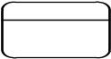 Process | สัญลักษณ์การประมวลผล (Process)
Data Flow | สัญลักษณ์กระแสข้อมูล (Data Flow)
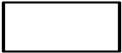 External Entity | สัญลักษณ์แหล่งที่มาหรือปลายทางหรือสิ่งที่อยู่ภายนอกขอบเขตระบบ (External Entity)
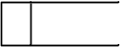 Data Store | สัญลักษณ์ข้อมูลที่ถูกจัดเก็บ (Data Store)

3.4 นิยามคำศัพท์พร้อมความหมายที่เกี่ยวข้อง
1. พนักงาน หมายถึง บุคลากรที่ทำงานในสำนักงานทั่วไปทั้งส่วนราชการและเอกชน
2. สมาชิก หมายถึง ผู้มีสิทธิและมีส่วนร่วมในสมาคม องค์การ หรือกิจกรรมใด ๆ
3. คูปอง หมายถึง บัตรชั่วโมงสำหรับลูกค้าทั่วไปเพื่อใช้งานบริการคอมพิวเตอร์ในร้านอินเทอร์เน็ต
4. เพิ่มเวลา หมายถึง การซื้อเวลาการใช้บริการเพิ่มโดยไม่ต้องทำการล็อกอินใหม่
5. สิทธิพิเศษ (Promotion) หมายถึง สิทธิประโยชน์ที่ได้รับจากการใช้บริการ

3.5 การวิเคราะห์ความต้องการของระบบ
การจัดการทำโครงการระบบจัดการร้านอินเทอร์เน็ตครั้งนี้ ผู้พัฒนาระบบได้ทำการสอบถามและเก็บรวบรวมข้อมูลเกี่ยวกับความต้องการของระบบใหม่จากผู้ประกอบการร้านอินเทอร์เน็ต ได้ดังนี้
3.5.1 เจ้าของร้าน ดำเนินการต่าง ๆ ได้ดังนี้
3.5.1.1 เข้าสู่ระบบ
3.5.1.2 ค้นหาข้อมูลพนักงาน
3.5.1.3 เพิ่ม ลบ และแก้ไข ข้อมูลพนักงาน
3.5.1.4 เพิ่ม ลบ แก้ไข และค้นหาข้อมูลสมาชิก
3.5.1.5 เพิ่ม ลบ และแก้ไข คูปองสำหรับล็อกอิน
3.5.1.6 พิมพ์คูปองสำหรับล็อกอิน
3.5.1.7 กำหนดอัตราค่าบริการต่อชั่วโมง
3.5.1.8 บันทึกการซื้อเวลาให้กับสมาชิก
3.5.1.9 บันทึกการซื้อเวลาให้กับลูกค้าทั่วไป
3.5.1.10 กำหนดสิทธิพิเศษสำหรับสมาชิก
3.5.1.11 ตรวจสอบเวลาการใช้งานของลูกค้า
3.5.1.12 ออกรายงานต่าง ๆ ได้ดังนี้
1) รายงานรายได้
2) รายงานข้อมูลสมาชิก
3) รายงานการขายคูปอง
4) รายงานการเติมเวลาให้กับลูกค้า
3.5.2 พนักงาน ดำเนินการต่าง ๆ ได้ดังนี้
3.5.2.1 เข้าสู่ระบบ
3.5.2.2 ค้นหาข้อมูลสมาชิก
3.5.2.3 เพิ่ม ลบ แก้ไข ข้อมูลสมาชิก
3.5.2.4 พิมพ์คูปองสำหรับล็อกอิน
3.5.2.5 บันทึกการซื้อเวลาให้กับสมาชิก
3.5.2.6 บันทึกการซื้อเวลาให้กับลูกค้าทั่วไป
3.5.2.7 ตรวจสอบเวลาการใช้งานของลูกค้า
3.5.3 สมาชิก ดำเนินการต่าง ๆ ได้ดังนี้
3.5.3.1 เข้าสู่ระบบ
3.5.3.2 แก้ไขข้อมูลส่วนตัว
3.5.3.3 เลือกรับสิทธิพิเศษสำหรับสมาชิก
3.5.3.4 ตรวจสอบระยะเวลาการใช้งาน
3.5.4 ลูกค้าทั่วไป ดำเนินการต่าง ๆ ได้ดังนี้
3.5.4.1 เข้าสู่ระบบด้วยคูปอง
3.5.4.2 ตรวจสอบระยะเวลาการใช้งา
จากการเก็บรวบรวมเอกสารที่เกี่ยวข้องจึงได้ออกแบบโครงสร้างของระบบจัดการร้านอินเทอร์เน็ต ออกเป็นส่วน ๆ ได้ดังนี้

3.6 แผนภาพบริบท (Context Diagram)
จากการศึกษาข้อมูลจากแหล่งต่าง ๆ แล้ว จึงได้ข้อมูลมาทำการวิเคราะห์ระบบ เพื่ออธิบายการทำงานโดยรวมของระบบ โดยเขียนแผนภาพบริบทดังภาพที่ 3.1

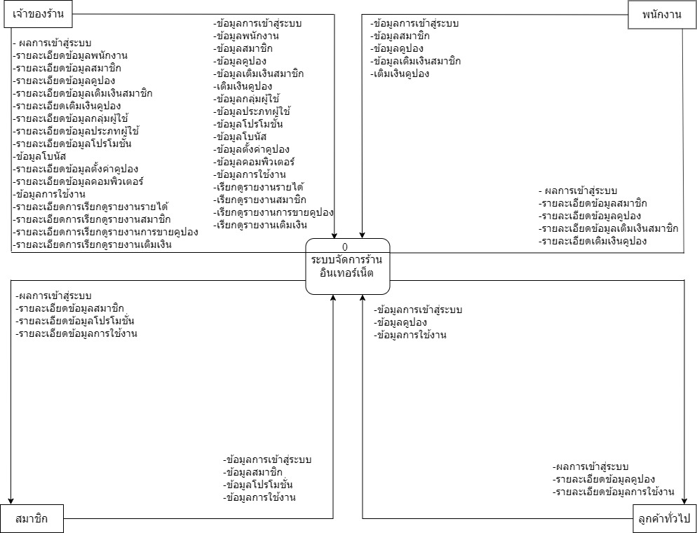

ภาพที่ 3.1 แผนภาพบริบท ระบบการจัดการร้านอินเทอร์เน็ต
จากภาพที่ 3.1 เป็นแผนภาพบริบทโดยรวมของระบบแสดงให้ทราบถึงสภาพแวดล้อมของระบบ มีข้อมูลนำเข้า ข้อมูลนำออก และมีผลลัพธ์ที่แสดงออกมาจากระบบ

3.7 แผนภาพแสดงการไหลของข้อมูล
จากแผนภาพบริบทของระบบจัดการร้านอินเทอร์เน็ต สามารถเขียนแผนภาพแสดงรายการกระบวนการของข้อมูล (List Process) ได้ดังนี้
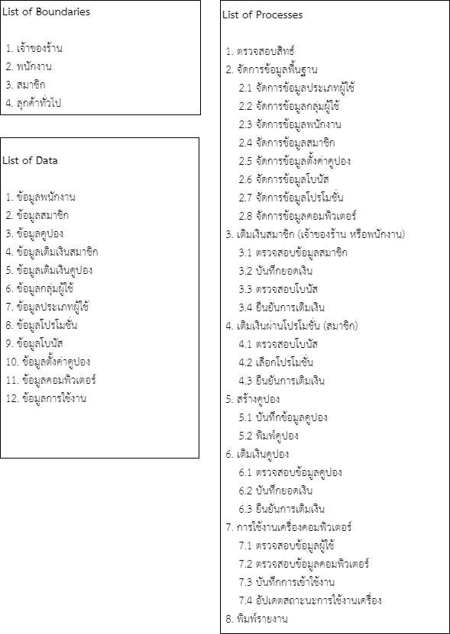
ภาพที่ 3.2 แผนภาพแสดงรายการที่เกี่ยวข้องซึ่งประกอบด้วย List of External Entities List of Data และ List of Process
จากภาพที่ 3.2 เป็นการเขียนแสดงรายละเอียดที่เกี่ยวข้องทั้งหมดของระบบเพื่อนำไปประกอบการสร้างภาพกระแสข้อมูล คือ รายละเอียดของข้อมูล รายละเอียดของกระบวนการ และรายละเอียดของเอนทิตีภายนอก เพื่อนำไปใช้ในการเขียนแผนภาพรวมของระบบในลำดับต่อไป

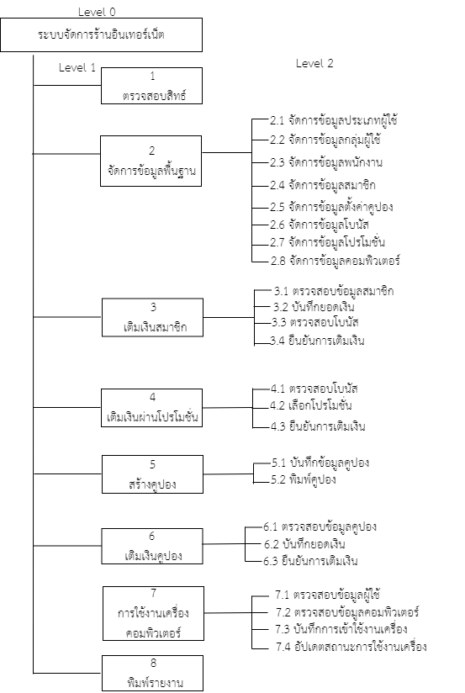

ภาพที่ 3.3 แผนภาพแตกระดับรายละเอียดของระบบ
จากภาพที่ 3.3 แผนภาพอธิบายการแยกย่อยของแต่กระบวนการและขั้นตอนการทำงานเป็นส่วนย่อย แสดงให้เห็นถึงรายละเอียดของการทำงานได้อย่างชัดเจน
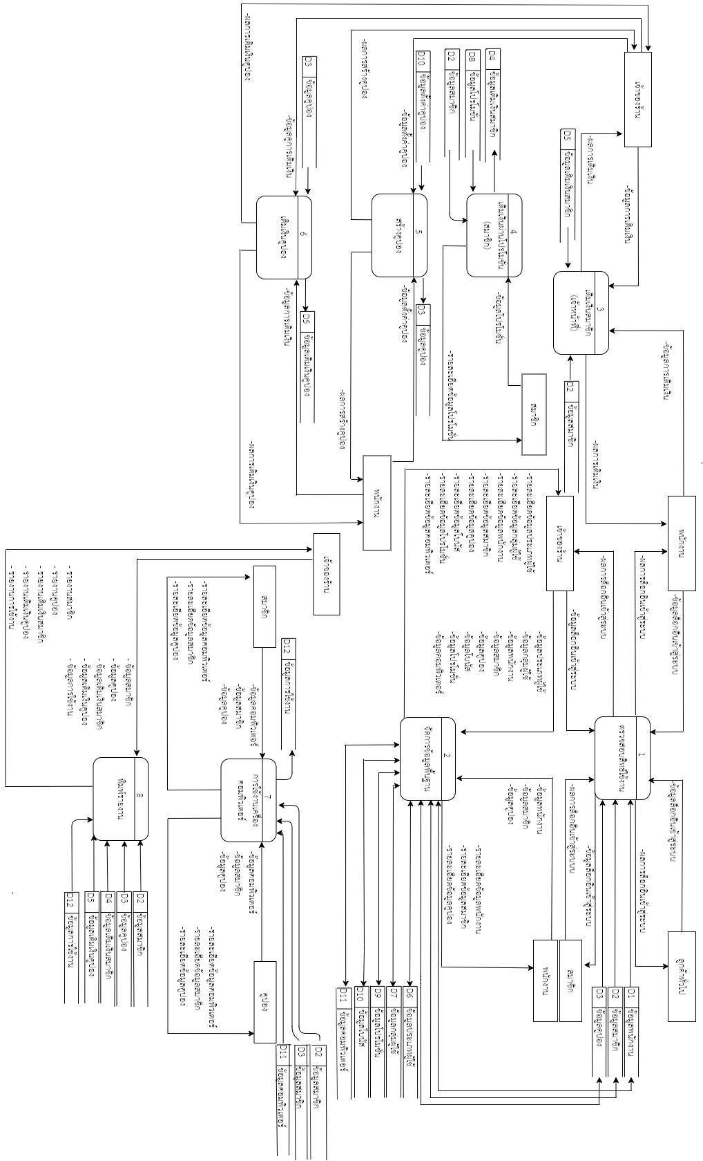
ภาพที่ 3.4 แผนภาพกระแสข้อมูลของระบบจัดการร้านอินเทอร์เน็ต
จากภาพที่ 3.4 เป็นการแสดงรายละเอียดของกระบวนการไหลข้อมูลโดยกำหนดรายการของระบบจัดการร้านอินเทอร์เน็ต สามารถเขียนแผนภาพการไหลข้อมูล ดังภาพ 3.5 ถึงภาพ 3.16.

แผนภาพกระแสข้อมูลระดับที่ 1 ของระบบจัดการร้านอินเทอร์เน็ตสามารถอธิบายการแยกย่อยของแต่ละกระบวนการได้ดังนี้
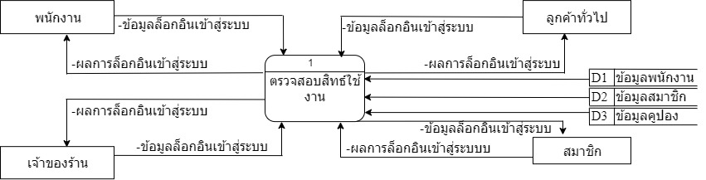

ภาพที่3.5 กระบวนการที่1ตรวจสอบสิทธ์
ภาพที่ 3.5 เป็นแผนภาพกระแสข้อมูลกระบวนการ ตรวจสอบสิทธ์ เกี่ยวข้องกับการเข้า ใช้งานระบบจัดการร้านอินเทอร์เน็ต
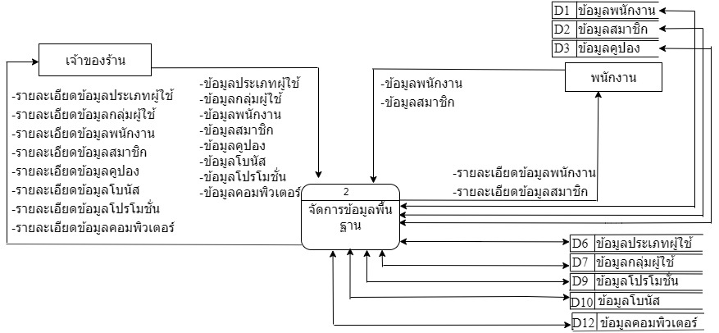

ภาพที่ 3.6 กระบวนการที่ 2 จัดการข้อมูลพื้นฐาน
จากภาพที่ 3.6 เป็นแผนภาพกระแสข้อมูลกระบวนการที่ 2 จัดการข้อมูลพื้นฐานของ
ระบบเกี่ยวกับข้อมูลที่จำเป็นของระบบ ซึ่งเป็นข้อมูลที่ต้องนำไปใช้ในระบบ โดยสามารถเพิ่ม ลบ แก้ไข และค้นหาได้

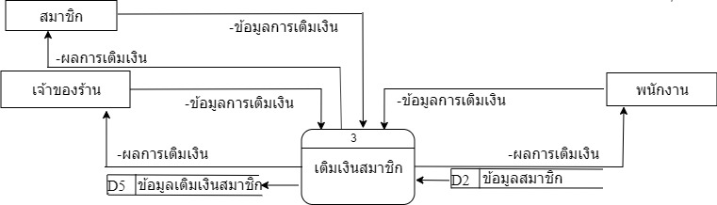

ภาพที่ 3.7 กระบวนการที่ 3 เติมเงินสมาชิก
จากภาพที่ 3.7 เป็นแผนภาพกระแสข้อมูลกระบวนการที่ 3 เติมเงินสมาชิก ซึ่งเป็นการเติมเงินให้กับสมาชิกที่ต้องการเติมเงินได้

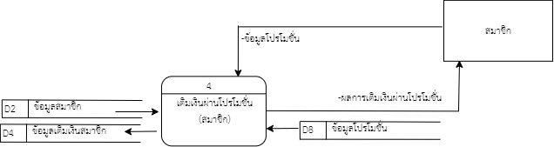

ภาพที่ 3.8 กระบวนการที่ 4 เติมเงินผ่านโปรโมชั่น(สมาชิก)
จากภาพที่ 3.8 เป็นแผนภาพกระแสข้อมูลกระบวนการที่ 3 เติมเงินสมาชิก ซึ่งเป็นการเติมเงินให้กับสมาชิกที่ต้องการเติมเงินได้

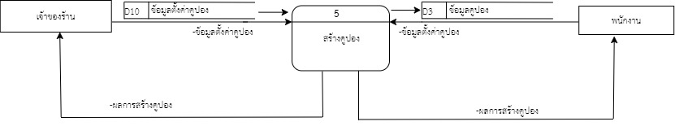

ภาพที่ 3.9 กระบวนการที่ 5 สร้างคูปอง
จากภาพที่ 3.9 เป็นแผนภาพกระแสข้อมูลกระบวนการที่ 5 สร้างคูปอง ซึ่งเป็นการสร้างคูปองให้กับลูกค้าทั่วไปที่ต้องการใช้บริการได้
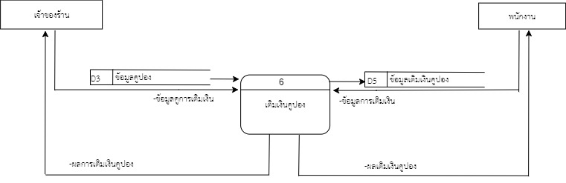

ภาพที่ 3.10 กระบวนการที่ 6 เติมเงินคูปอง
จากภาพที่ 3.10 เป็นแผนภาพกระแสข้อมูลกระบวนการที่ 6 เติมเงินคูปอง ซึ่งเป็นการเติมเงินให้กับลูกค้าทั่วไปที่ต้องการเติมเงินได้

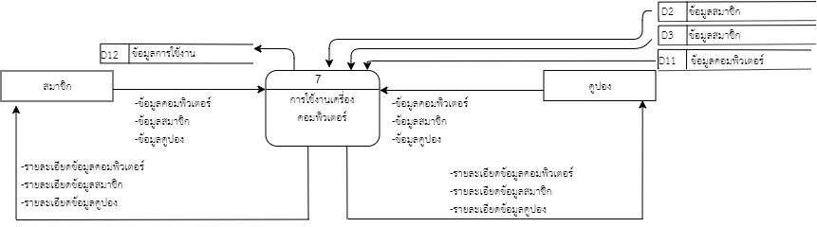

ภาพที่ 3.11 กระบวนการที่ 7 การใช้งานเครื่องคอมพิวเตอร์
จากภาพที่ 3.11 เป็นแผนภาพกระแสข้อมูลกระบวนการที่ 7 การใชงานเครื่องคอมพิวเตอร์ ซึ่งเป็นข้อมูลที่ต้องนำไปใช้ในระบบ จัดการเกี่ยวกับใช้งานเครื่องคอมพิวเตอร์

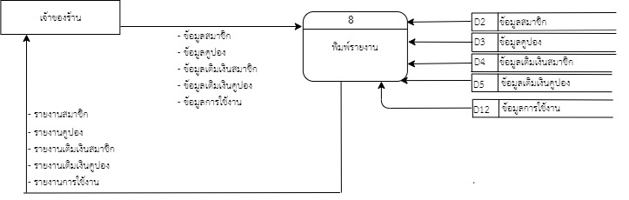

ภาพที่ 3.12 กระบวนการที่ 8 พิมพ์รายงาน
จากภาพที่ 3.12 เป็นแผนภาพกระแสข้อมูลกระบวนการที่ 8 พิมพ์รายงาน ซึ่งเป็นการออกรายงานข้อมูลที่ต้องการเก็บรวบรวมข้อมูลต่าง ๆ เพื่อเป็นหลักฐานสำหรับอ้างอิง

แผนภาพกระแสข้อมูลระดับที่ 2 ของระบบจัดการร้านอินเทอร์เน็ตสามารถอธิบายการแยกย่อยของแต่ละกระบวนการได้ดังนี้
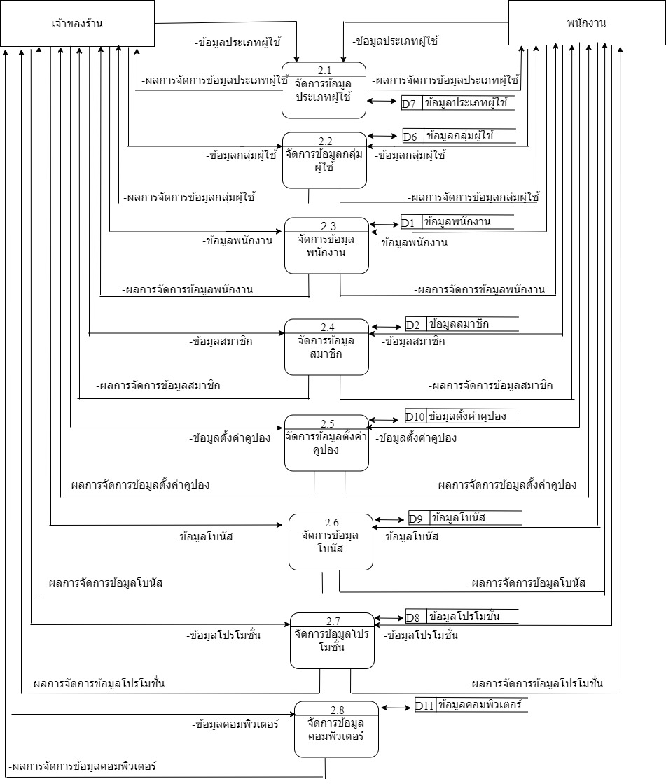

ภาพที่ 3.13 แผนภาพกระแสข้อมูลระดับที่ 2 กระบวนการที่ 2 จัดการข้อมูลพื้นฐาน
จากภาพที่3.13 แผนภาพกระแสข้อมูลระดับที่ 2 กระบวนการที่ 2 จัดการข้อมูลพื้นฐาน สามารถแตกเป็นกระบวนการย่อย ๆ เพื่อแสดงขั้นตอนการทำงาน ได้ดังนี้
กระบวนการที่ 2.1 จัดการข้อมูลประเภทผู้ใช้
กระบวนการที่ 2.2 จัดการข้อมูลกลุ่มผู้ใช้
กระบวนการที่ 2.3 จัดการข้อมูลพนักงาน
กระบวนการที่ 2.4 จัดการข้อมูลสมาชิก
กระบวนการที่ 2.5 จัดการข้อมูลตั้งค่าคูปอง
กระบวนการที่ 2.6 จัดการข้อมูลโบนัส
กระบวนการที่ 2.7 จัดการข้อมูลโปรโมชั่น
กระบวนการที่ 2.8 จัดการข้อมูลคอมพิวเตอร์
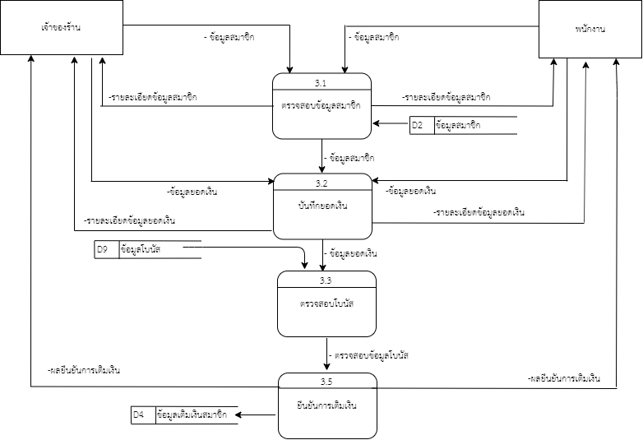
ภาพที่ 3.14 แผนภาพกระแสข้อมูลระดับที่ 2 กระบวนการที่ 3 เติมเงินสมาชิก
จากภาพที่ 3.14 แผนภาพกระแสข้อมูลระดับที่ 2 กระบวนการที่ 3 เติมเงินสมาชิก สามารถแตกเป็นกระบวนการย่อย ๆ เพื่อแสดงขั้นตอนการทำงาน ได้ดังนี้
กระบวนการที่ 3.1 ตรวจสอบข้อมูลสมาชิก
กระบวนการที่ 3.2 บันทึกยอดเงิน
กระบวนการที่ 3.3 ตรวจสอบโบนัส
กระบวนการที่ 3.4 ยืนยันการเติมเงิน

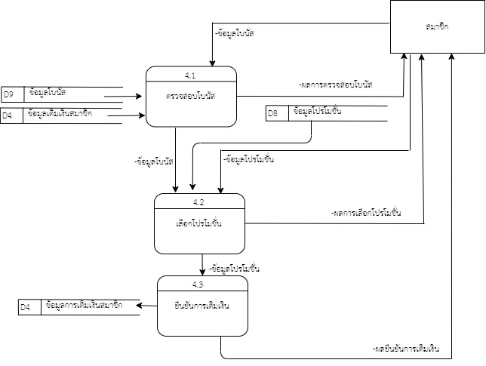

ภาพที่ 3.15 แผนภาพกระแสข้อมูลระดับที่ 2 กระบวนการที่ 4 เติมเงินผ่านโปรโมชั่น
จากภาพที่ 3.15 แผนภาพกระแสข้อมูลระดับที่ 2 กระบวนการที่ 4 เติมเงินผ่านโปรโมชั่นสามารถแตกเป็นกระบวนการย่อย ๆ เพื่อแสดงขั้นตอนการทำงาน ได้ดังนี้
กระบวนการที่ 4.1 ตรวจสอบโบนัส
กระบวนการที่ 4.2 เลือกโปรโมชั่น
กระบวนการที่ 4.3 ยืนยันการเติมเงิน

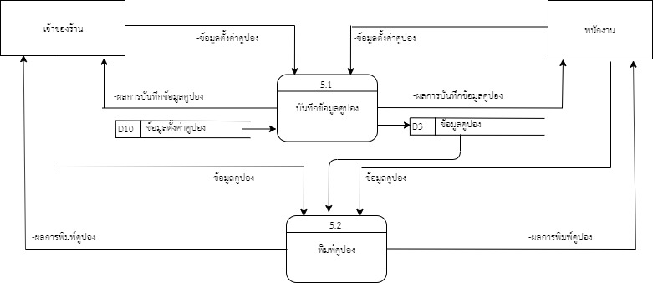

ภาพที่ 3.16 แผนภาพกระแสข้อมูลระดับที่ 2 กระบวนการที่ 5 เติมเงินคูปอง
จากภาพที่ 3.16 แผนภาพกระแสข้อมูลระดับที่ 2 กระบวนการที่ 5 เติมเงินคูปอง สามารถแตกเป็นกระบวนการย่อย ๆ เพื่อแสดงขั้นตอนการทำงาน ได้ดังนี้
กระบวนการที่ 5.1 บันทึกข้อมูลคูปอง
กระบวนการที่ 5.2 พิมพ์คูปอง
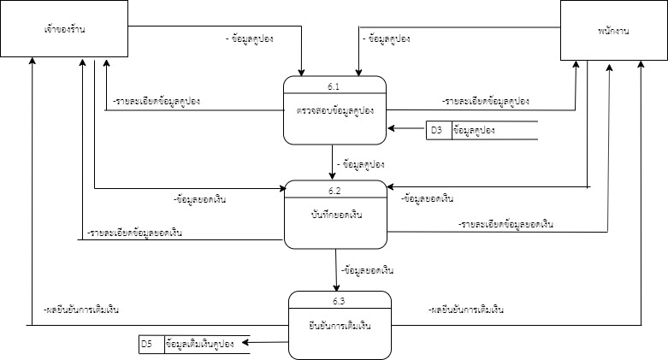

ภาพที่ 3.17 แผนภาพกระแสข้อมูลระดับที่ 2 กระบวนการที่ 6 เติมเงินคูปอง

จากภาพที่ 3.17 แผนภาพกระแสข้อมูลระดับที่ 2 กระบวนการที่ 6 เติมเงินคูปอง สามารถแตกเป็นกระบวนการย่อย ๆ เพื่อแสดงขั้นตอนการทำงาน ได้ดังนี้
กระบวนการที่ 6.1 ตรวจสอบข้อมูลสมาชิก
กระบวนการที่ 6.2 บันทึกยอดเงิน
กระบวนการที่ 6.3 ยืนยันการเติมเงิน
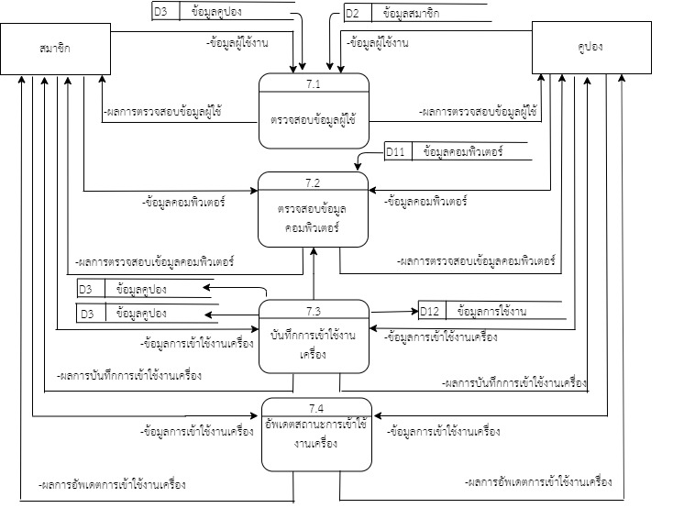

ภาพที่ 3.18 แผนภาพกระแสข้อมูลระดับที่ 2 กระบวนการที่ 7 การใช้งานเครื่องคอมพิวเตอร์
จากภาพที่ 3.18 แผนภาพกระแสข้อมูลระดับที่ 2 กระบวนการที่ 7 การใช้งานเครื่องคอมพิวเตอร์ สามารถแตกเป็นกระบวนการย่อย ๆ เพื่อแสดงขั้นตอนการทำงาน ได้ดังนี้
กระบวนการที่ 7.1 ตรวจสอบข้อมูลผู้ใช้
กระบวนการที่ 7.2 ตรวจสอบข้อมูลคอมพิวเตอร์
กระบวนการที่ 7.3 บันทึกการเข้าใช้งานเครื่อง
กระบวนการที่ 7.4 อัพเดตสถานะการเข้าใช้งานเครื่อง

3.8 คำอธิบายการวิเคราะห์ระบบ
จากการวิเคราะห์ระบบทั้งหมดที่ได้กล่าวมาสามารถนำมาอธิบายเป็นส่วน ๆ ได้แก่ เอนทิตี้ภายนอก กระบวนการ กระแสข้อมูล และที่เก็บข้อมูล ดังนี้
3.8.1 เอนทิตี้ภายนอก (External Entity)
ตารางที่ 3.1 เจ้าของร้าน
ชื่อ  ชื่อย่อ/ชื่ออื่น  คำอธิบาย  ความสัมพันธ์กับระบบ  ผู้ติดต่อ | เจ้าของร้าน  Employer  ผู้จัดการข้อมูลระบบ  ใช้งานระบบ จัดการข้อมูลทั้งหมด  -
ตารางที่ 3.2 พนักงาน
ชื่อ  ชื่อย่อ/ชื่ออื่น  คำอธิบาย  ความสัมพันธ์กับระบบ  ผู้ติดต่อ | พนักงาน  staff  จัดการข้อมูลระบบ  ใช้งานระบบ จัดการข้อมูลบางส่วน  -

ตารางที่ 3.3 สมาชิก
ชื่อ  ชื่อย่อ/ชื่ออื่น  คำอธิบาย  ความสัมพันธ์กับระบบ  ผู้ติดต่อ | สมาชิก  Member  ต้องทำการล็อกอินก่อนจึงสามารถใช้งานส่วนอื่น ๆ ได้  ใช้งานระบบ  -

ตารางที่ 3.4 ลูกค้าทั่วไป
ชื่อ  ชื่อย่อ/ชื่ออื่น  คำอธิบาย  ความสัมพันธ์กับระบบ  ผู้ติดต่อ | ลูกค้าทั่วไป  Coupon  ต้องทำการล็อกอินก่อนจึงสมารถใช้งานส่วนอื่น ๆ ได้  ใช้งานระบบ  -

3.8.2 พจนานุกรมข้อมูลของกระบวนการ (Process)
ตารางที่ 3.5 คำอธิบายการประมวลผลโพรเซสที่ 1
Process Description
System | ระบบจัดการร้านอินเทอร์เน็ต
DFD number | 1
Process name | ตรวจสอบสิทธิ์
Input data flows | ข้อมูลล็อกอินเข้าสู่ระบบ
Output data flows | ผลการล็อกอินเข้าสู่ระบบ
Data stored used | ข้อมูลเจ้าของร้าน, ข้อมูลพนักงาน, ข้อมูลสมาชิก, ข้อมูลคูปองล็อกอิน
Description | ตรวจสอบสิทธิ์การใช้งานโดยใช้ข้อมูลการล็อกอิน

ตารางที่ 3.6 คำอธิบายการประมวลผลโพรเซสที่ 2
Process Description
System | ระบบจัดการร้านอินเทอร์เน็ต
DFD number | 2
Process name | จัดการข้อมูลพื้นฐาน
Input data flows | ข้อมูลประเภทผู้ใช้ , ข้อมูลกลุ่มผู้ใช้ , ข้อมูลพนักงาน , ข้อมูลสมาชิก , ข้อมูลคูปอง , ข้อมูลโบนัส , ข้อมูลโปรโมชั่น , ข้อมูลคอมพิวเตอร์
Output data flows | รายละเอียดข้อมูลประเภทผู้ใช้ , รายละเอียดข้อมูลกลุ่มผู้ใช้ , รายละเอียดข้อมูลพนักงาน , รายละเอียดข้อมูลสมาชิก , รายละเอียดข้อมูลคูปอง , รายละเอียดข้อมูลโบนัส , รายละเอียดข้อมูลโปรโมชั่น , รายละเอียดข้อมูลคอมพิวเตอร์
Data stored used | ข้อมูลสมาชิก
Description | จัดการข้อมูลต่าง ๆ เกี่ยวกับสมาชิก เช่น การเพิ่ม ลบ แก้ไข และค้นหาข้อมูลต่าง ๆ

ตารางที่ 3.7 คำอธิบายการประมวลผลโพรเซสที่ 2.1
Process Description
System | ระบบจัดการร้านอินเทอร์เน็ต
DFD number | 2.1
Process name | จัดการข้อมูลประเภทผู้ใช้
Input data flows | ข้อมูลประเภทผู้ใช้
Output data flows | ผลการจัดการข้อมูลประเภทผู้ใช้
Data stored used | ข้อมูลประเภทผู้ใช้
Description | เป็นกระบวนการเกี่ยวกับการจัดการข้อมูลประเภทผู้ใช้ ซึ่งเป็นข้อมูลพื้นฐานที่จำเป็นของระบบ

ตารางที่ 3.8 คำอธิบายการประมวลผลโพรเซสที่ 2.2
Process Description
System | ระบบจัดการร้านอินเทอร์เน็ต
DFD number | 2.2
Process name | จัดการข้อมูลกลุ่มผู้ใช้
Input data flows | ข้อมูลกลุ่มผู้ใช้
Output data flows | ผลการจัดการข้อมูลกลุ่มผู้ใช้
Data stored used | ข้อมูลกลุ่มผู้ใช้
Description | เป็นกระบวนการเกี่ยวกับการจัดการข้อมูลกลุ่มผู้ใช้ ซึ่งเป็นข้อมูลพื้นฐานที่จำเป็นของระบบ

ตารางที่ 3.9 คำอธิบายการประมวลผลโพรเซสที่ 2.3
Process Description
System | ระบบจัดการร้านอินเทอร์เน็ต
DFD number | 2.3
Process name | จัดการข้อมูลพนักงาน
Input data flows | ข้อมูลพนักงาน
Output data flows | ผลการจัดการข้อมูลพนักงาน
Data stored used | ข้อมูลพนักงาน
Description | เป็นกระบวนการเกี่ยวกับการจัดการข้อมูลพนักงาน ซึ่งเป็นข้อมูลพื้นฐานที่จำเป็นของระบบ

ตารางที่ 3.10 คำอธิบายการประมวลผลโพรเซสที่ 2.4
Process Description
System | ระบบจัดการร้านอินเทอร์เน็ต
DFD number | 2.4
Process name | จัดการข้อมูลสมาชิก
Input data flows | ข้อมูลสมาชิก
Output data flows | ผลการจัดการข้อมูลสมาชิก
Data stored used | ข้อมูลสมาชิก
Description | เป็นกระบวนการเกี่ยวกับการจัดการข้อมูลสมาชิก ซึ่งเป็นข้อมูลพื้นฐานที่จำเป็นของระบบ

ตารางที่ 3.11 คำอธิบายการประมวลผลโพรเซสที่ 2.5
Process Description
System | ระบบจัดการร้านอินเทอร์เน็ต
DFD number | 2.5
Process name | จัดการข้อมูลตั้งค่าคูปอง
Input data flows | ข้อมูลตั้งค่าคูปอง
Output data flows | ผลการจัดการข้อมูลตั้งค่าคูปอง
Data stored used | ข้อมูลตั้งค่าคูปอง
Description | เป็นกระบวนการเกี่ยวกับการจัดการข้อมูลตั้งค่าคูปอง ซึ่งเป็นข้อมูลพื้นฐานที่จำเป็นของระบบ

ตารางที่ 3.12 คำอธิบายการประมวลผลโพรเซสที่ 2.6
Process Description
System | ระบบจัดการร้านอินเทอร์เน็ต
DFD number | 2.6
Process name | จัดการข้อมูลโบนัส
Input data flows | ข้อมูลโบนัส
Output data flows | ผลการจัดการข้อมูลโบนัส
Data stored used | ข้อมูลโบนัส
Description | เป็นกระบวนการเกี่ยวกับการจัดการข้อมูลโบนัส ซึ่งเป็นข้อมูลพื้นฐานที่จำเป็นของระบบ

ตารางที่ 3.13 คำอธิบายการประมวลผลโพรเซสที่ 2.7
Process Description
System | ระบบจัดการร้านอินเทอร์เน็ต
DFD number | 2.7
Process name | จัดการข้อมูลโปรโมชั่น
Input data flows | ข้อมูลโปรโมชั่น
Output data flows | ผลการจัดการข้อมูลโปรโมชั่น
Data stored used | ข้อมูลโปรโมชั่น
Description | เป็นกระบวนการเกี่ยวกับการจัดการข้อมูลโปรโมชั่น ซึ่งเป็นข้อมูลพื้นฐานที่จำเป็นของระบบ

ตารางที่ 3.14 คำอธิบายการประมวลผลโพรเซสที่ 2.8
Process Description
System | ระบบจัดการร้านอินเทอร์เน็ต
DFD number | 2.8
Process name | จัดการข้อมูลคอมพิวเตอร์
Input data flows | ข้อมูลคอมพิวเตอร์
Output data flows | ผลการจัดการข้อมูลคอมพิวเตอร์
Data stored used | ข้อมูลคอมพิวเตอร์
Description | เป็นกระบวนการเกี่ยวกับการจัดการข้อมูลคอมพิวเตอร์ ซึ่งเป็นข้อมูลพื้นฐานที่จำเป็นของระบบ

ตารางที่ 3.15 คำอธิบายการประมวลผลโพรเซสที่ 3
Process Description
System | ระบบจัดการร้านอินเทอร์เน็ต
DFD number | 3
Process name | เติมเงินสมาชิก(เจ้าหน้าที่)
Input data flows | ข้อมูลการเติมเงิน
Output data flows | ผลการเติมเงิน
Data stored used | ข้อมูลสมาชิก , ข้อมูลเติมเงินสมาชิก
Description | เป็นกระบวนการเกี่ยวกับข้อมูลการเติมเงินให้กับสมาชิก ตรวจสอบข้อมูลสมาชิก บันทึกยอดเงิน ตรวจสอบโบนัส ยืนยันการเติมเงิน

ตารางที่ 3.16 คำอธิบายการประมวลผลโพรเซสที่ 3.1
Process Description
System | ระบบจัดการร้านอินเทอร์เน็ต
DFD number | 3.1
Process name | ตรวจสอบข้อมูลสมาชิก
Input data flows | ข้อมูลสมาชิก
Output data flows | รายละเอียดข้อมูลสมาชิก
Data stored used | ข้อมูลสมาชิก
Description | เป็นกระบวนการเกี่ยวกับการตรวจสอบข้อมูลสมาชิก ซึ่งเป็นข้อมูลพื้นฐานที่จำเป็นของระบบ

ตารางที่ 3.17 คำอธิบายการประมวลผลโพรเซสที่ 3.2
Process Description
System | ระบบจัดการร้านอินเทอร์เน็ต
DFD number | 3.2
Process name | บันทึกยอดเงิน
Input data flows | ข้อมูลยอดเงิน
Output data flows | รายละเอียดข้อมูลยอดเงิน
Data stored used | ข้อมูลสมาชิก
Description | เป็นกระบวนการเกี่ยวกับการบันทึกยอดเงิน ซึ่งเป็นข้อมูลพื้นฐานที่จำเป็นของระบบ

ตารางที่ 3.18 คำอธิบายการประมวลผลโพรเซสที่ 3.3
Process Description
System | ระบบจัดการร้านอินเทอร์เน็ต
DFD number | 3.3
Process name | ตรวจสอบโบนัส
Input data flows
Output data flows
Data stored used | ข้อมูลโบนัส
Description | เป็นกระบวนการเกี่ยวกับการตรวจสอบโบนัส ซึ่งเป็นข้อมูลพื้นฐานที่จำเป็นของระบบ

ตารางที่ 3.20 คำอธิบายการประมวลผลโพรเซสที่ 3.4
Process Description
System | ระบบจัดการร้านอินเทอร์เน็ต
DFD number | 3.4
Process name | ยืนยันการเติมเงิน
Input data flows
Output data flows | ผลการยืนยันการเติมเงิน
Data stored used | ข้อมูลการเติมเงินสมาชิก
Description | เป็นกระบวนการเกี่ยวกับการยืนยันการเติมเงิน ซึ่งเป็นข้อมูลพื้นฐานที่จำเป็นของระบบ

ตารางที่ 3.21 คำอธิบายการประมวลผลโพรเซสที่ 4
Process Description
System | ระบบจัดการร้านอินเทอร์เน็ต
DFD number | 4
Process name | เติมเงินผ่านโปรโมชั่น
Input data flows | ข้อมูลโปรโมชั่น
Output data flows | ผลการเติมเงินผ่านโปรโมชั่น
Data stored used | ข้อมูลสมาชิก, ข้อมูลโปรโมชั่น , ข้อมูลเติมเงินสมาชิก
Description | เป็นกระบวนการเกี่ยวกับการเติมเงินผ่านโปรโมชั่น ซึ่งเป็นข้อมูลพื้นฐานที่จำเป็นของระบบ

ตารางที่ 3.22 คำอธิบายการประมวลผลโพรเซสที่ 4.1
Process Description
System | ระบบจัดการร้านอินเทอร์เน็ต
DFD number | 4.1
Process name | ตรวจสอบโบนัส
Input data flows | ข้อมูลโบนัส
Output data flows | ผลการตรวจสอบโบนัส
Data stored used | ข้อมูลโบนัส, ข้อมูลเติมเงินสมาชิก
Description | เป็นกระบวนการเกี่ยวกับการตรวจสอบโบนัสซึ่งเป็นข้อมูลพื้นฐานที่จำเป็นของระบบ

ตารางที่ 3.23 คำอธิบายการประมวลผลโพรเซสที่ 4.2
Process Description
System | ระบบจัดการร้านอินเทอร์เน็ต
DFD number | 4.2
Process name | เลือกโปรโมชั่น
Input data flows | ข้อมูลโปรโมชั่น
Output data flows | ผลการเลือกโปรโมชั่น
Data stored used | ข้อมูลโปรโมชั่น
Description | เป็นกระบวนการเกี่ยวกับการเลือกโปรโมชั่น ซึ่งเป็นข้อมูลพื้นฐานที่จำเป็นของระบบ

ตารางที่ 3.24 คำอธิบายการประมวลผลโพรเซสที่ 4.3
Process Description
System | ระบบจัดการร้านอินเทอร์เน็ต
DFD number | 4.3
Process name | ยืนยันการเติมเงิน
Input data flows
Output data flows | ผลยืนยันการเติมเงิน
Data stored used | ข้อมูลเติมเงินสมาชิก
Description | เป็นกระบวนการเกี่ยวกับการยืนยันการเติมเงิน ซึ่งเป็นข้อมูลพื้นฐานที่จำเป็นของระบบ

ตารางที่ 3.25 คำอธิบายการประมวลผลโพรเซสที่ 5
Process Description
System | ระบบจัดการร้านอินเทอร์เน็ต
DFD number | 5
Process name | สร้างคูปอง
Input data flows | ข้อมูลตั้งค่าคูปอง
Output data flows | ผลการสร้างคูปอง
Data stored used | ข้อมูลคูปอง , ข้อมูลตั้งค่าคูปอง
Description | เป็นกระบวนการเกี่ยวกับการบันทึกข้อมูลคูปอง พิมพ์คูปอง

ตารางที่ 3.26 คำอธิบายการประมวลผลโพรเซสที่ 5.1
Process Description
System | ระบบจัดการร้านอินเทอร์เน็ต
DFD number | 5.1
Process name | บันทึกข้อมูลคูปอง
Input data flows | ข้อมูลตั้งค่าคูปอง
Output data flows | ผลการบันทึกข้อมูลคูปอง
Data stored used | ข้อมูลคูปอง , ข้อมูลตั้งค่าคูปอง
Description | เป็นกระบวนการเกี่ยวกับการบันทึกข้อมูลคูปอง ซึ่งเป็นข้อมูลพื้นฐานที่จำเป็นของระบบ

ตารางที่ 3.27 คำอธิบายการประมวลผลโพรเซสที่ 5.2
Process Description
System | ระบบจัดการร้านอินเทอร์เน็ต
DFD number | 5.2
Process name | พิมพ์คูปอง
Input data flows | ข้อมูลคูปอง
Output data flows | ผลการพิมพ์คูปอง
Data stored used | ข้อมูลคูปอง
Description | เป็นกระบวนการเกี่ยวกับการพิมพ์คูปอง ซึ่งเป็นข้อมูลพื้นฐานที่จำเป็นของระบบ

ตารางที่ 3.28 คำอธิบายการประมวลผลโพรเซสที่ 6
Process Description
System | ระบบจัดการร้านอินเทอร์เน็ต
DFD number | 6
Process name | เติมเงินคูปอง
Input data flows | ข้อมูลการเติมเงิน
Output data flows | ผลการเติมเงินคูปอง
Data stored used | ข้อมูลคูปอง , ข้อมูลเติมเงินคูปอง
Description | เป็นกระบวนการเกี่ยวกับการตรวจสอบข้อมูลคูปอง , บันทึกยอดเงิน , ยืนยันการเติมเงิน

ตารางที่ 3.29 คำอธิบายการประมวลผลโพรเซสที่ 6.1
Process Description
System | ระบบจัดการร้านอินเทอร์เน็ต
DFD number | 6.1
Process name | ตรวจสอบข้อมูลคูปอง
Input data flows | ข้อมูลคูปอง
Output data flows | ราบละเอียดข้อมูลคูปอง
Data stored used | ข้อมูลคูปอง
Description | เป็นกระบวนการเกี่ยวกับการตรวจสอบข้อมูลคูปอง ซึ่งเป็นข้อมูลพื้นฐานที่จำเป็นของระบบ

ตารางที่ 3.30 คำอธิบายการประมวลผลโพรเซสที่ 6.2
Process Description
System | ระบบจัดการร้านอินเทอร์เน็ต
DFD number | 6.2
Process name | บันทึกยอดเงิน
Input data flows | ข้อมูลยอดเงิน
Output data flows | รายละเอียดข้อมูลยอดเงิน
Data stored used | ข้อมูลคูปอง
Description | เป็นกระบวนการเกี่ยวกับการบันทึกยอดเงิน ซึ่งเป็นข้อมูลพื้นฐานที่จำเป็นของระบบ

ตารางที่ 3.31 คำอธิบายการประมวลผลโพรเซสที่ 6.3
Process Description
System | ระบบจัดการร้านอินเทอร์เน็ต
DFD number | 6.3
Process name | ยืนยันการเติมเงิน
Input data flows | ข้อมูลคูปอง
Output data flows | ผลการยืนยันการเติมเงิน
Data stored used | ข้อมูลเติมเงินคูปอง
Description | เป็นกระบวนการเกี่ยวกับการยืนยันการเติมเงิน ซึ่งเป็นข้อมูลพื้นฐานที่จำเป็นของระบบ

ตารางที่ 3.32 คำอธิบายการประมวลผลโพรเซสที่ 7
Process Description
System | ระบบจัดการร้านอินเทอร์เน็ต
DFD number | 7
Process name | การใช้งานเครื่องคอมพิวเตอร์
Input data flows | ข้อมูลคอมพิวเตอร์ , ข้อมูลสมาชิก , ข้อมูลคูปอง
Output data flows | รายละเอียดข้อมูลคอมพิวเตอร์ , รายละเอียดข้อมูลสมาชิก , รายละเอียดข้อมูลคูปอง
Data stored used | ข้อมูลการใช้งาน , ข้อมูลสมาชิก , ข้อมูลคูปอง ,
Description | เป็นกระบวนการเกี่ยวกับการตรวจสอบข้อมูลการใช้งานเครื่อง , บันทึกการเข้าใช้งานเครื่อง , อัพเดตสถานะการเข้าใช้งานเครื่อง

ตารางที่ 3.33 คำอธิบายการประมวลผลโพรเซสที่ 7.1
Process Description
System | ระบบจัดการร้านอินเทอร์เน็ต
DFD number | 7.1
Process name | ตรวจสอบข้อมูลผู้ใช้
Input data flows | ข้อมูลผู้ใช้งาน
Output data flows | ผลการตรวจสอบข้อมูลผู้ใช้
Data stored used | ข้อมูลการใช้งาน , ข้อมูลคูปอง
Description | เป็นกระบวนการเกี่ยวกับการตรวจสอบข้อมูลผู้ใช้ ซึ่งเป็นข้อมูลพื้นฐานที่จำเป็นของระบบ

ตารางที่ 3.34 คำอธิบายการประมวลผลโพรเซสที่ 7.2
Process Description
System | ระบบจัดการร้านอินเทอร์เน็ต
DFD number | 7.2
Process name | ตรวจสอบข้อมูลคอมพิวเตอร์
Input data flows | ข้อมูลคอมพิวเตอร์
Output data flows | ผลการตรวจสอบข้อมูลคอมพิวเตอร์
Data stored used | ข้อมูลคอมพิวเตอร์
Description | เป็นกระบวนการเกี่ยวกับการตรวจสอบข้อมูลคอมพิวเตอร์ ซึ่งเป็นข้อมูลพื้นฐานที่จำเป็นของระบบ

ตารางที่ 3.35 คำอธิบายการประมวลผลโพรเซสที่ 7.3
Process Description
System | ระบบจัดการร้านอินเทอร์เน็ต
DFD number | 7.3
Process name | บันทึกการเข้าใช้งานเครื่อง
Input data flows | ข้อมูลการเข้าใช้งานเครื่อง
Output data flows | ผลการบันทึกการเข้าใช้งานเครื่อง
Data stored used | ข้อมูลการใช้งาน , ข้อมูลคูปอง , ข้อมูลสมาชิก
Description | เป็นกระบวนการเกี่ยวกับการบันทึกการเข้าใช้งานเครื่อง ซึ่งเป็นข้อมูลพื้นฐานที่จำเป็นของระบบ

ตารางที่ 3.36 คำอธิบายการประมวลผลโพรเซสที่ 7.4
Process Description
System | ระบบจัดการร้านอินเทอร์เน็ต
DFD number | 7.4
Process name | อัพเดตสถานะการเข้าใช้งานเครื่อง
Input data flows | ข้อมูลการเข้าใช้งานเครื่อง
Output data flows | ผลการอัพเดตสถานะการเข้าใช้งานเครื่อง
Data stored used | ข้อมูลการใช้งาน
Description | เป็นกระบวนการเกี่ยวกับการอัพเดตสถานการณ์เข้าใช้งานเครื่อง ซึ่งเป็นข้อมูลพื้นฐานที่จำเป็นของระบบ

ตารางที่ 3.37 คำอธิบายการประมวลผลโพรเซสที่ 8
Process Description
System | ระบบจัดการร้านอินเทอร์เน็ต
DFD number | 8
Process name | พิมพ์รายงาน
Input data flows | ข้อมูลสมาชิก , ข้อมูลคูปอง , ข้อมูลเติมเงินสมาชิก , ข้อมูลเติมเงินคูปอง , ข้อมูลการใช้งาน
Output data flows | รายละเอียดข้อมูลสมาชิก , รายละเอียดข้อมูลคูปอง , รายละเอียดข้อมูลเติมเงินสมาชิก , รายละเอียดข้อมูลเติมเงินคูปอง , รายละเอียดข้อมูลการใช้งาน
Data stored used | ข้อมูลสมาชิก , ข้อมูลคูปอง , ข้อมูลเติมเงินสมาชิก , ข้อมูลเติมเงินคูปอง , ข้อมูลการใช้งาน
Description | เป็นกระบวนการเกี่ยวกับการพิมพ์รายงาน ซึ่งเป็นข้อมูลพื้นฐานที่จำเป็นของระบบ

3.9 แผนภาพความสัมพันธ์ระหว่างข้อมูล
เป็นแผนภาพ ER-Diagram เพื่อใช้อธิบายแสดงความสัมพันธ์ของข้อมูลและกฎเกณฑ์ต่าง ๆ ที่เกี่ยวกับข้อมูลในระบบงาน ซึ่งจะกล่าวเพียงสังเขปดังต่อไปนี้
3.9.1 ศัพท์ที่ใช้ในระบบข้อมูล
เอนทิตี้ (Entity) คือ ข้อมูลที่จัดเก็บลงไปในระบบฐานข้อมูล และขอบเขตของระบบ หรือแนวคิดที่สามารถบอกความแตกต่างของแต่ละเอนทิตี้ได้ กลุ่มของเอนทิตี้ที่มีคุณสมบัติเหมือนกันจะเรียกว่า เอนทิตี้เซต (Entity Set) เช่น เอนทิตี้ของนักเรียน จะประกอบไปด้วยเอนทิตี้ของนักเรียนแต่ละบุคคล ตัวอย่างชนิดของเอนทิตี้ที่มีการใช้งานในระบบ
1) เอนทิตี้แบบแข็งแรง หรือเอนทิตี้ทั่วไป คือ เอนทิตี้ที่สามารถเกิดขึ้นเองได้โดยไม่ต้องอาศัยเอนทิตี้ตัวอื่น เช่น เอนทิตี้นักเรียน และเอนทิตี้อาจารย์ เป็นต้น
2) เอนทิตี้เชิงสัมพันธ์ คือ เอนทิตี้ที่เกิดขึ้นจากความสัมพันธ์ระหว่างเอนทิตี้
แอตทริบิวต์ (Attribute) คือ ลักษณะประจา หรือรายละเอียดภายในเอนทิตี้ที่ต้องการจัดเก็บลงในระบบฐานข้อมูล นอกจากนี้อาจจะเป็นรายละเอียดที่เกิดขึ้นจากความสัมพันธ์ของเอนทิตี้ ตัวอย่างชนิดของแอตทริบิวต์ที่มีการใช้งานภายในระบบ
1) แอตทริบิวต์ทั่วไป คือ แอตทริบิวต์ที่ไม่สามารถแบ่งออกเป็นส่วนย่อย ๆ ได้อีกแล้ว เช่น แอตทริบิวต์ชื่อ แอตทริบิวต์นามสกุล เป็นต้น
2) แอตทริบิวต์ประกอบ คือ แอตทริบิวต์ที่มีค่าจากการประกอบ หรือรวมกันของหลาย ๆ แอตทริบิวต์
3.9.2 ความสัมพันธ์ระหว่างเอนทิตี้
ความสัมพันธ์ระหว่างสองเอนทิตี้ (Cardinality Radio) สามารถแบ่งได้เป็น 3 ประเภท
ความสัมพันธ์แบบหนึ่งต่อหนึ่ง (One-to-One) คือ ความสัมพันธ์ของสมาชิกในเอนทิตี้หนึ่ง กับสมาชิกเอนทิตี้หนึ่งได้เพียงสมาชิกเท่านั้น เป็นความสัมพันธ์ที่สามารถเกิดขึ้นได้น้อย สามารถเขียนแทนด้วยสัญลักษณ์ 1:1
ความสัมพันธ์แบบหนึ่งต่อหลาย (One-to-Many) คือ ความสัมพันธ์ของสมาชิกใน เอนทิตี้หนึ่ง กับหลายสมาชิกในเอนทิตี้หนึ่ง เป็นความสัมพันธ์ที่สามารถเกิดขึ้นได้มาก สามารถเขียน แทนด้วยสัญลักษณ์ 1:M
ความสัมพันธ์แบบหลายต่อหลาย (Many-to-Many) คือความสัมพันธ์ของสมาชิก เอนทิตี้หนึ่ง กับหลายสมาชิกในเอนทิตี้หนึ่ง สามารถเขียนแทนด้วยสัญลักษณ์ M:N

3.9.3 แผนภาพแสดงความสัมพันธ์ระหว่างข้อมูล
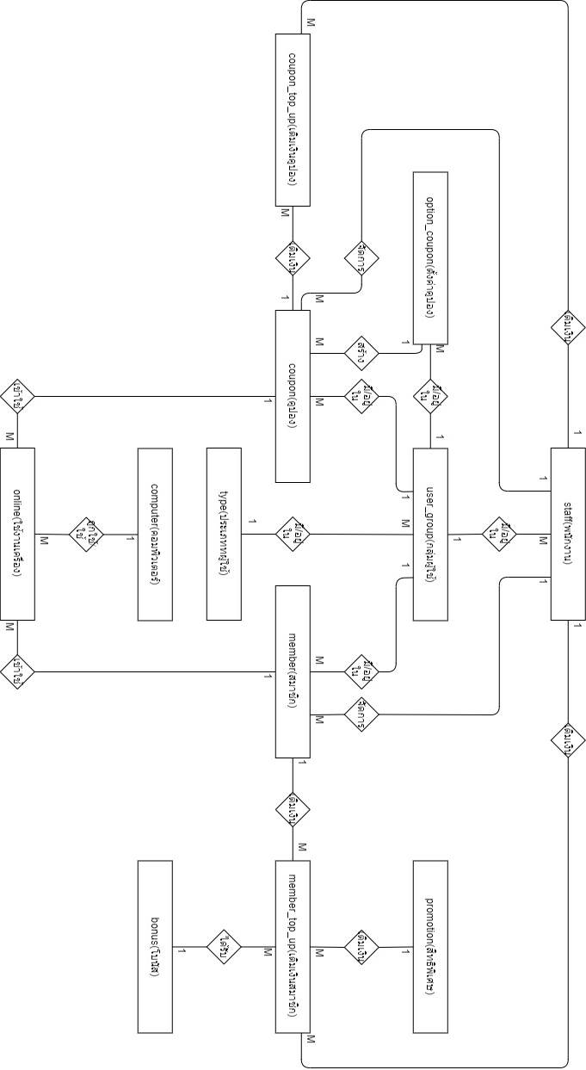

ภาพที่ 3.17 Entity Relationship Diagram (ER-Diagram)

3.9.4 รายละเอียดความสัมพันธ์ระหว่างข้อมูล
จากแผนภาพ ER-Diagram ในภาพที่ 3.17 แผนภาพแสดงข้อมูลของระบบจัดการร้านอินเทอร์เน็ต จะแสดงรายละเอียดข้อมูลในโครงสร้างบางส่วนมาอธิบาย ดังแสดงในภาพที่ 3.17 ถึงภาพที่ 3.

ภาพที่ 3.18 แผนภาพแสดงความสัมพันธ์ระหว่างพนักงานกับเติมเงินสมาชิก

จากภาพที่ 3.18 ความสัมพันธ์ระหว่างพนักงานกับเติมเงินสมาชิก ซึ่งมีความสัมพันธ์ แบบ 1:M จะเห็นได้ว่าพนักงานหนึ่งคนเติมเงินเติมเงินสมาชิกได้หลายครั้ง เติมเงินสมาชิกแต่ละครั้งถูกเติมเงินโดยพนักงานเพียงหนึ่งคน

ภาพที่ 3.19 แผนภาพแสดงความสัมพันธ์ระหว่างพนักงานกับเติมเงินคูปอง

จากภาพที่ 3.19 ความสัมพันธ์ระหว่างพนักงานกับเติมเงินคูปอง ซึ่งมีความสัมพันธ์ แบบ 1:M จะเห็นได้ว่าพนักงานหนึ่งคนเติมเงินเติมเงินคูปองได้หลายครั้ง เติมเงินคูปองแต่ละครั้งถูกเติมเงินโดยพนักงานเพียงหนึ่งคน

ภาพที่ 3.20 แผนภาพแสดงความสัมพันธ์ระหว่างพนักงานกับสมาชิก

จากภาพที่ 3.20 ความสัมพันธ์ระหว่างพนักงานกับสมาชิก ซึ่งมีความสัมพันธ์ แบบ 1:M จะเห็นได้ว่าพนักงานหนึ่งคนจัดการสมาชิกได้หลายคน สมาชิกแต่ละคนถูกจัดการโดยพนักงานเพียงหนึ่งคน

ภาพที่ 3.21 แผนภาพแสดงความสัมพันธ์ระหว่างพนักงานกับคูปอง

จากภาพที่ 3.21 ความสัมพันธ์ระหว่างพนักงานกับคูปอง ซึ่งมีความสัมพันธ์ แบบ 1:M จะเห็นได้ว่าพนักงานหนึ่งคนจัดการคูปองได้หลายใบ คูปองแต่ละใบถูกจัดการโดยพนักงานเพียงหนึ่งคน

ภาพที่ 3.22 แผนภาพแสดงความสัมพันธ์ระหว่างพนักงานกับกลุ่มผู้ใช้

จากภาพที่ 3.22 ความสัมพันธ์ระหว่างพนักงานกับกลุ่มผู้ใช้ ซึ่งมีความสัมพันธ์
แบบ M:1 จะเห็นได้ว่าพนักงานแต่ละคนจะมีกลุ่มผู้ใช้ได้หนึ่งกลุ่ม กลุ่มผู้ใช้หนึ่งกลุ่มจะอยู่ในพนักงานได้หลายคน

ภาพที่ 3.23 แผนภาพแสดงความสัมพันธ์ระหว่างกลุ่มผู้ใช้กับตั้งค่าคูปอง

จากภาพที่ 3.23 ความสัมพันธ์ระหว่างกลุ่มผู้ใช้กับตั้งค่าคูปอง ซึ่งมีความสัมพันธ์ แบบ 1:M จะเห็นได้ว่ากลุ่มผู้ใช้หนึ่งกลุ่มจะอยู่ในตั้งค่าคูปองได้หลายการตั้งค่า ตั้งค่าคูปองแต่ละการตั้งค่าจะมีกลุ่มผู้ใช้ได้หนึ่งกลุ่ม

ภาพที่ 3.24 แผนภาพแสดงความสัมพันธ์ระหว่างกลุ่มผู้ใช้กับสมาชิก

จากภาพที่ 3.24 ความสัมพันธ์ระหว่างกลุ่มผู้ใช้กับสมาชิก ซึ่งมีความสัมพันธ์ แบบ 1:M จะเห็นได้ว่ากลุ่มผู้ใช้หนึ่งกลุ่มจะมีสมาชิกได้หลายคน สมาชิกแต่ละคนจะอยู่ในกลุ่มผู้ใช้ได้กลุ่มเดียว

ภาพที่ 3.25 แผนภาพแสดงความสัมพันธ์ระหว่างกลุ่มผู้ใช้กับคูปอง

จากภาพที่ 3.25 ความสัมพันธ์ระหว่างกลุ่มผู้ใช้กับคูปอง ซึ่งมีความสัมพันธ์ แบบ 1:M จะเห็นได้ว่ากลุ่มผู้ใช้หนึ่งกลุ่มจะอยู่ในคูปองได้หลายใบ คูปองแต่ละใบจะมีกลุ่มผู้ใช้หนึ่งกลุ่ม

ภาพที่ 3.26 แผนภาพแสดงความสัมพันธ์ระหว่างกลุ่มผู้ใช้กับประเภทผู้ใช้

จากภาพที่ 3.26 ความสัมพันธ์ระหว่างกลุ่มผู้ใช้กับประเภทผู้ใช้ ซึ่งมีความสัมพันธ์ แบบ M:1 จะเห็นได้ว่ากลุ่มผู้ใช้แต่ละกลุ่มจะอยู่ในประเภทผู้ใช้ได้หนึ่งประเภท ประเภทผู้ใช้หนึ่งประเภทจะมีกลุ่มผู้ใช้ได้หลายกลุ่ม

ภาพที่ 3.27 แผนภาพแสดงความสัมพันธ์ระหว่างตั้งค่าคูปองกับคูปอง

จากภาพที่ 3.27 ความสัมพันธ์ระหว่างตั้งค่าคูปองกับคูปอง ซึ่งมีความสัมพันธ์ แบบ 1:M จะเห็นได้ว่าตั้งค่าคูปองหนึ่งการตั้งค่าสามารถสร้างคูปองได้หลายใบ คูปองแต่ละใบจะถูกสร้างโดยหนึ่งการตั้งค่า

ภาพที่ 3.28 แผนภาพแสดงความสัมพันธ์ระหว่างคูปองกับเติมเงินคูปอง

จากภาพที่ 3.28 ความสัมพันธ์ระหว่างคูปองกับเติมเงินคูปอง ซึ่งมีความสัมพันธ์ แบบ 1:M จะเห็นได้ว่าคูปองหนึ่งใบเติมเงินเติมเงินคูปองได้หลายครั้ง เติมเงินคูปองแต่ละครั้งถูกเติมเงินด้วยคูปองหนึ่งใบ

ภาพที่ 3.29 แผนภาพแสดงความสัมพันธ์ระหว่างคูปองกับใช้งานเครื่อง

จากภาพที่ 3.29 ความสัมพันธ์ระหว่างคูปองกับใช้งานเครื่อง ซึ่งมีความสัมพันธ์ แบบ 1:M จะเห็นได้ว่าคูปองหนึ่งใบเข้าใช้ใช้งานเครื่องได้หลายครั้ง ใช้งานเครื่องแต่ละครั้งถูกเข้าใช้โดยคูปองหนึ่งใบ

ภาพที่ 3.30 แผนภาพแสดงความสัมพันธ์ระหว่างคอมพิวเตอร์กับใช้งานเครื่อง

จากภาพที่ 3.30 ความสัมพันธ์ระหว่างคูปองกับใช้งานเครื่อง ซึ่งมีความสัมพันธ์ แบบ 1:M จะเห็นได้ว่าคอมพิวเตอร์หนึ่งเครื่องถูกใช้ใช้งานเครื่องได้หลายครั้ง ใช้งานเครื่องแต่ละครั้งใช้คอมพิวเตอร์ได้หนึ่งเครื่อง

ภาพที่ 3.31 แผนภาพแสดงความสัมพันธ์ระหว่างสมาชิกกับใช้งานเครื่อง

จากภาพที่ 3.31 ความสัมพันธ์ระหว่างคอมพิวเตอร์กับใช้งานเครื่อง ซึ่งมีความสัมพันธ์ แบบ 1:M จะเห็นได้ว่าสมาชิกหนึ่งคนเข้าใช้ใช้งานเครื่องได้หลายครั้ง ใช้งานเครื่องแต่ละครั้งถูกเข้าใช้โดยสมาชิกหนึ่งคน

ภาพที่ 3.33 แผนภาพแสดงความสัมพันธ์ระหว่างสมาชิกกับเติมเงินสมาชิก

จากภาพที่ 3.33 ความสัมพันธ์ระหว่างสมาชิกกับเติมเงินสมาชิก ซึ่งมีความสัมพันธ์ แบบ 1:M จะเห็นได้ว่าสมาชิกหนึ่งคนเติมเงินเติมเงินสมาชิกได้หลายครั้ง เติมเงินสมาชิกแต่ละครั้งถูกเติมเงินโดยสมาชิกเพียงคนเดียว

ภาพที่ 3.34 แผนภาพแสดงความสัมพันธ์ระหว่างเติมเงินสมาชิกกับโบนัส

จากภาพที่ 3.34 ความสัมพันธ์ระหว่างเติมเงินสมาชิกกับโบนัส ซึ่งมีความสัมพันธ์ แบบ 1:M จะเห็นได้ว่าการเติมเงินสมาชิกหนึ่งครั้งได้รับโบนัสหลายครั้ง โบนัสแต่ละครั้งจะถูกรับโดยการเติมเงินสมาชิกหนึ่งครั้ง

ภาพที่ 3.34 แผนภาพแสดงความสัมพันธ์ระหว่างเติมเงินสมาชิกกับสิทธิพิเศษ

จากภาพที่ 3.34 ความสัมพันธ์ระหว่างเติมเงินสมาชิกกับสิทธิพิเศษ ซึ่งมีความสัมพันธ์ แบบ 1:M จะเห็นได้ว่าเติมเงินสมาชิกหนึ่งครั้งเติมเงินโปรโมชั่น

3.10 พจนานุกรมข้อมูล
ระบบจัดการร้านอินเทอร์เน็ต พัฒนาขึ้นโดยใช้ภาษาซีชาร์ป มีระบบจัดการฐานข้อมูลด้วย MariaDB ซึ่งได้จัดทำความสัมพันธ์ระหว่างตาราง ในการจัดเก็บฐานข้อมูล

ตารางที่ 3.33 ตารางพนักงาน (staff)
คำอธิบายตาราง : อธิบายข้อมูลรายละเอียดพนักงาน ประกอบด้วยฟิลด์ต่าง ๆ ดังนี้
Attribute Name | Description | Data Type | Data Size | Key Type | Reference
staff_id | รหัสพนักงาน | int | 5 | PK
staff_username | ชื่อผู้ใช้ | varchar | 50
staff_password | รหัสผ่าน | varchar | 50
staff_name | ชื่อ | varchar | 100
staff_nickname | ชื่อเล่น | varchar | 50
staff_lastname | นามสกุล | varchar | 100
staff_birthday | วันเกิด | varchar | 50
staff_address | ที่อยู่ | varchar | 255
staff_id_card | รหัสบัตร  ประชาชน | varchar | 20
staff_tel | เบอร์โทร | varchar | 20
staff_email | อีเมล | varchar | 100
staff_c_date | วันที่สร้าง | varchar | 50
staff_s_date | วันที่เริ่มใช้ | varchar | 50
staff_e_date | วันที่สิ้นสุด | varchar | 50
group_id | รหัสกลุ่ม | int | 5 | FK | user_group
ตารางที่ 3.34 ตารางสมาชิก (member)
คำอธิบายตาราง : อธิบายข้อมูลรายละเอียดสมาชิก ประกอบด้วยฟิลด์ต่าง ๆ ดังนี้
Attribute Name | Description | Data Type | Data Size | Key Type | Reference
member_id | รหัสสมาชิก | Int | 5 | PK
member_username | ชื่อผู้ใช้ | varchar | 50
member_password | รหัสผ่าน | varchar | 50
member_name | ชื่อ | varchar | 100
member_nickname | ชื่อเล่น | varchar | 50
member_lastname | นามสกุล | varchar | 100
member_birthday | วันเกิด | varchar | 50
member_address | ที่อยู่ | varchar | 255
member_id_card | รหัสบัตร  ประชาชน | varchar | 20
member_tel | เบอร์โทร | varchar | 20
member_email | อีเมล | varchar | 100
member_c_date | วันที่สร้าง | varchar | 50
member_s_date | วันที่เริ่มใช้ | varchar | 50
member_e_date | วันที่สิ้นสุด | varchar | 50
member_credit_limit | จำกัดเงินยืม | float
member_create_by | สร้างโดย | int | 5 | FK | staff
group_id | รหัสกลุ่ม | int | 5 | FK | user_group
ตารางที่ 3.35 ตารางคูปอง (coupon)
คำอธิบายตาราง : อธิบายข้อมูลรายละเอียดคูปอง ประกอบด้วยฟิลด์ต่าง ๆ ดังนี้
Attribute Name | Description | Data Type | Data Size | Key Type | Reference
coupon_id | รหัสคูปอง | int | 5 | PK
coupon_username | ชื่อผู้ใช้ | varchar | 50
coupon_password | รหัสผ่าน | varchar | 50
coupon_c_date | วันที่สร้าง | varchar | 50
coupon_s_date | วันที่เริ่มใช้ | varchar | 50
coupon_e_date | วันที่สิ้นสุด | varchar | 50
coupon_create_by | สร้างโดย | int | 5 | FK | staff
op_c_id | รหัสตั้งค่า  คูปอง | int | 5 | FK | option_coupon

ตารางที่ 3.36 ตารางเติมเงินสมาชิก (member_top_up)
คำอธิบายตาราง : อธิบายข้อมูลรายละเอียดเติมเงินสมาชิก ประกอบด้วยฟิลด์ต่าง ๆ ดังนี้
Attribute Name | Description | Data Type | Data Size | Key Type | Reference
mt_id | รหัสเติมเงิน | int | 5 | PK
mt_member_id | รหัสสมาชิก | Int | 5 | FK | member
mt_by | รหัสผู้เติม | int | 5 | FK | staff
mt_ordinal | ครั้งที่เติม | varchar | 10
mt_real_amount | เติมเงินจริง | float
mt_free_amount | เติมเงินฟรี | float
mt_debt_amount | เติมหนี้ | float
mt_pay_debt | จ่ายหนี้ | float
mt_bonus_id | รหัสโบนัส | int | 5 | FK | bonus
mt_promotion_id | รหัส  โปรโมชั่น | int | 5 | FK | promotion
mt_date | วันที่ | varchar | 50

ตารางที่ 3.37 ตารางเติมเงินคูปอง (coupon_top_up)
คำอธิบายตาราง : อธิบายข้อมูลรายละเอียดเติมเงินคูปอง ประกอบด้วยฟิลด์ต่าง ๆ ดังนี้
Attribute Name | Description | Data Type | Data Size | Key Type | Reference
ct_id | รหัสเติมเงิน | int | 5 | PK
ct_coupon_id | รหัสคูปอง | Int | 5 | FK | coupon
ct_by | รหัสผู้เติม | int | 5 | FK | staff
ct_ordinal | ครั้งที่เติม | varchar | 10
ct_real_amount | เติมเงินจริง | float
ct_free_amount | เติมเงินฟรี | float
ct_date | วันที่ | varchar | 50

ตารางที่ 3.38 ตารางกลุ่มผู้ใช้ (user_group)
คำอธิบายตาราง : อธิบายข้อมูลรายละเอียดกลุ่มผู้ใช้ ประกอบด้วยฟิลด์ต่าง ๆ ดังนี้
Attribute Name | Description | Data Type | Data Size | Key Type | Reference
group_id | รหัสกลุ่ม | Int | 5 | PK
group_name | ชื่อกลุ่ม | varchar | 50
type_id | รหัสประเภท | Int | 5 | FK | type
group_rate | ค่าบริการต่อชั่วโมง | float
group_bonus_status | สถานะโบนัส  เติมเงิน | enum
group_c_date | วันที่สร้าง | varchar | 50

ตารางที่ 3.39 ตารางประเภท (type)
คำอธิบายตาราง : อธิบายข้อมูลรายละเอียดประเภท ประกอบด้วยฟิลด์ต่าง ๆ ดังนี้
Attribute Name | Description | Data Type | Data Size | Key Type | Reference
type_id | รหัสประเภท | Int | 5 | PK
type_name | ชื่อประเภท | varchar | 50

ตารางที่ 3.40 ตารางโปรโมชั่น (promotion)
คำอธิบายตาราง : อธิบายข้อมูลรายละเอียดโปรโมชั่น ประกอบด้วยฟิลด์ต่าง ๆ ดังนี้
Attribute Name | Description | Data Type | Data Size | Key Type | Reference
promo_id | รหัสโปรโมชั่น | Int | 5 | FK
promo_name | ชื่อโปรโมชั่น | varchar | 50
promo_rate_point | ใช้แต้มโบนัส | float
promo_rate | ได้เงินฟรี | float
promo_c_date | วันที่สร้าง | varchar | 50
Promo_status | สถานะ | enum

ตารางที่ 3.41 ตารางโบนัส (bonus)
คำอธิบายตาราง : อธิบายข้อมูลรายละเอียดโบนัส ประกอบด้วยฟิลด์ต่าง ๆ ดังนี้
Attribute Name | Description | Data Type | Data Size | Key Type | Reference
bonus_id | รหัสโบนัส | Int | 5 | PK
bonus_top_up | เติมเงิน | float
bonus_point | ได้แต้มโบนัส | float
bonus_c_date | วันที่สร้าง | varchar | 50
bonus_status | สถานะ | enum

ตารางที่ 3.42 ตารางตั้งค่าคูปอง (option_coupon)
คำอธิบายตาราง : อธิบายข้อมูลรายละเอียดตั้งค่าคูปอง ประกอบด้วยฟิลด์ต่าง ๆ ดังนี้
Attribute Name | Description | Data Type | Data Size | Key Type | Reference
op_c_id | รหัสคูปอง | Int | 5 | PK
op_c_name | ชื่อคูปอง | varchar | 50
op_c_real_amount | ราคาคูปอง | float
op_c_free_amount | เงินฟรี | float
op_c_s_date | วันที่เริ่ม นับจาก  -วันที่สร้าง  -วันที่ใช้งาน | enum
op_c_e_date | หมดอายุ  ภายในกี่วัน | varchar | 50
group_id | รหัสกลุ่ม | int | 5 | FK | user_group

ตารางที่ 3.43 ตารางคอมพิวเตอร์ (computer)
คำอธิบายตาราง : อธิบายข้อมูลรายละเอียดคอมพิวเตอร์ประกอบด้วยฟิลด์ต่าง ๆ ดังนี้
Attribute Name | Description | Data Type | Data Size | Key Type | Reference
pc_id | รหัสพีซี | Int | 5 | PK
pc_name | ชื่อพีซี | Varchar | 50
pc_ip_address | ไอพีแอดเดรส | varchar | 50
pc_mac_address | แมคแอดเดรส | Varchar | 50

ตารางที่ 3.44 ตารางการใช้งาน (online)
คำอธิบายตาราง : อธิบายข้อมูลรายละเอียดการใช้งาน ประกอบด้วยฟิลด์ต่าง ๆ ดังนี้
Attribute Name | Description | Data Type | Data Size | Key Type | Reference
online_id | รหัส | Int | 5 | PK
online_pc_id | รหัสเครื่อง | Int | 5 | FK | computer
online_member_id | รหัสสมาชิก | Int | 5 | FK | member
online_coupon_id | รหัสคูปอง | int | 5 | FK | coupon
online_status | สถานะ | enum
online_ordinal | ครั้งที่ใช้งาน | varchar | 10
online_s_datetime | วัน/เวลาเริ่ม | varchar | 50
online_e_datetime | วัน/เวลา  สิ้นสุด | varchar | 50
online_use_real_amount | เงินจริงที่ใช้ | float
online_use_free_amount | เงินฟรีที่ใช้ | float

